ИСПОЛЬЗОВАНИЕ ОНЛАЙН ПЛАТФОРМ В СОВРЕМЕННОМ УРОКЕ

Выполнили:
Морозова Наталья Алексеевна
(учитель информатики, ГБОУ СОШ №60)
89992324163, natm95@mail.ru

Санкт-Петербург
2022 год

Введение

В 2019-2020 гг. Россию потрясла эпидемия коронавирусной инфекции, которая сподвигла всех к различным трансформациям во всех сферах жизни. Это коснулось и образования. Были введены карантинные меры, требовавшие от образовательных учреждений перехода на дистанционную форму обучения. Учителям пришлось развивать свои профессиональные навыки, брать на себя новые роли для развития своих учеников.
Что же такое дистанционное образование? Во-первых, это обучение, проходящее в условиях, когда учитель и учение находятся на расстоянии. Во-вторых, это использование различных информационных технологий, а именно видеозаписи, аудиозаписи, различные конференции и веб-курсы.
В соответствии с приказом Министерства просвещения Российской Федерации от 17 марта 2020 года №104 при реализации образовательных программ начального общего, основного общего, среднего общего образования, образовательных программ среднего профессионального образования и дополнительных общеобразовательных программ необходимо предусмотреть использование различных образовательных технологий, позволяющих обеспечить взаимодействие обучающихся и педагогических работников опосредованно (на расстоянии), в том числе с применением электронного обучения и дистанционных образовательных технологий.
Каждая образовательная организация создает условия для функционирования электронной информационно-образовательной среды, обеспечивает идентификацию личности обучающегося, осуществляет контроль соблюдения условий проведения оценочных мероприятий.

Актуальность: невозможно представить современную дидактическую среду обучения без трансформации под условия нынешней действительности. Одним из важнейших преобразований представляется не столько информатизация образования, сколько организация деятельности обучающихся в цифровой образовательной среде. В условиях пандемии и дистанционного обучения наступает необходимость эффективного использования технологий для компенсации затруднений, возникающих при проведении занятий, выполнении и проверке домашнего задания и т.д.
В ходе образовательного процесса я предлагаю использовать платформу “Online Test Pad”, которая позволяет создавать различные опросы, кроссворды и тесты для проверки освоения образовательных программ в условиях дистанционного обучения.
Данный тип образовательных отношений можно организовать при условии того, что:
- Администрация будет организовать обучение педагогов работе на данном сервисе.
- Педагоги будут формировать и загружать материалы по своим предмета в систему ДО.
- Обучающиеся буду изучать материал и выполнять задания по темам в системе ДО.
- Педагоги будут видеть выполненные задания, проверять их, а также комментировать.

Цель: представить опыт использования цифровой площадки “Online Test Pad”.
Задачи:
- Изучить возможности платформы цифровой площадки “Online Test Pad”.
- Апробация опций платформы в условиях дистанционного обучения.

Актуальность платформы “Online Test Pad”
Тогда как проведение занятий с помощью различных площадок не стали большим препятствием для преподавателей и учащихся, проведение контрольно-измерительных мероприятий действительно стало проблемой. Передача учениками заданий в мессенджерах в виде фото или даже документа неудобно для проверки и значительно увеличивает время работы педагога. Более продвинутым и удобным вариантом является использование сервисов Google, в частности, Google Формы, благодаря которым можно составить задания в виде разнообразных по форме тестов, а также автоматизировать проверку заданий с выбором ответа, при этом настроив представление результатов в виде наглядной инфографики. Однако данный сервис ограничен в своём применении, так как даёт возможность создания лишь письменного опроса и не позволяют ограничить время теста.
Среди множества сервисов мною был апробирован сервис “Online Test Pad” (URL: https://onlinetestpad.com/) – бесплатный многофункциональный сервис для проведения тестирования и обучения.
Сайт “Online Test Pad” имеет несколько преимуществ: есть возможность настройки цветов, шрифтов, установка нескольких способов регистрации, планирование времени выполнения заданий. Основной плюс данного сервиса в том, что учитель изначально задает критерии оценивания, что исключает необъективность оценивания.
На сайте возможно использовать как готовые материалы онлайн-тестов, так и составленные учителем. Их можно применять для отработки опорных систем знаний и способов учебных действий по отдельным предметам.
Тестирование - это самый быстрый и щадящий способ проверки знаний учащихся в условиях дистанционного обучения, автоматизация процесса проведения тестирования позволяет снизить трудозатраты благодаря уменьшению количества времени на формирование тестов и проведение самого процесса контроля знаний. Компьютерный контроль знаний позволяет разгрузить преподавателя от рутинной проверки контрольных знаний, позволяет оперативно проводить контроль, обеспечивая хорошую обратную связь преподавателя с обучающимися. Каждый ученик выполняет задания теста с такой скоростью, с которой ему удобнее. В конце теста выставляется объективная оценка, не зависящая от настроения преподавателя, от его отношения к конкретному учащемуся, от впечатления ответов на предыдущие вопросы и т.д.
Онлайн-тестирование имеет несколько принципиальных отличий от обычной системы контроля знаний:
- определяется объем изучения материала,
- данный процесс занимает намного меньше времени у ученика и преподавателя,
- тестирование дает объективную картину знаний по предмету,
- тестирование меньше воздействует на психологию учеников,
- тестирование можно проводить по любым предметам, удаленно и без участия учителя.
Система “Online Test Pad” предоставляет широкий спектр возможностей для построения тестов различного рода:
- настраиваемое количество попыток прохождения теста,
- настраиваемые временные задержки между попытками,
- выбор метода оценивания,
- перемешивание вопросов и вариантов ответов в тесте.

Платформа “Online Test Pad” предоставляет возможность создавать тесты, опросы, кроссворды, диалоги, уроки (рис.1.). Главная страница платформы не пугает яркими цветами, пестрыми картинками, различными анимациями. Дизайн очень лаконичный, нет ничего лишнего, цвета хорошо подобраны. Соответственно, когда учащийся или учитель впервые зайдет на данный сайт, то будет приятно удивлен многопрофильностью данного сервиса. Интерфейс заполнения различных форм контроля адаптирован под любые размеры экранов, поэтому выполнять работу будет удобно как на персональных компьютерах, так и на планшетных и мобильных устройствах.
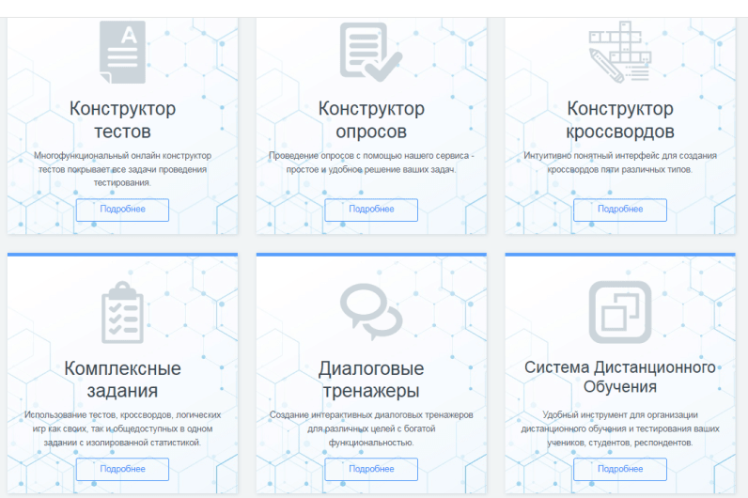
Рис.1. Основные опции сервиса “Online Test Pad”

При использовании данной платформы можно использовать отправку приглашений по сформированным группам пользователей по email с персонализированной ссылкой на прохождение теста, за счёт чего появляется реализовать принцип дифференциации и индивидуализации образования.
Данная платформа предполагает следующие опции:
- Конструктор тестов.
Предполагает возможность создания форму регистрации, инструкции к тесту, а также самого теста, который можно настроить необходимым образом, например, добавить перемешивание вопросов и/или вариантов ответов в случайном порядке, установить ограничения по времени на прохождение теста, а также для ответа на отдельно взятый вопрос. Редактор вопросов позволяет настраивать оформление текста вопроса с возможностью добавлять файлы изображений и формулы, устанавливать нужное количество баллов для каждого варианта ответа и гибко настраивать подсчет баллов для каждого типа вопроса. Для автоматизированной проверки теста предусмотрено 14 типов шкал, построение графика по результатам теста, настройка оформления результата. Такой функционал подходит для подавляющего числа дисциплин.
- Конструктор опросов
Функционал конструктора опроса во многом схож с функционалом конструктора тестов, но больше предназначен для сбора статистики и представления её в графическом вид, и хорошо подойдёт для исследовательских и проектных работ.
- Конструктор кроссвордов
Составление кроссвордов позволяет разнообразить форму проведения контроля. На платформе предоставлена возможность составлять не только классический кроссворд, но и сканворд (скандинавский кроссворд), японский кроссворд, цветной японский кроссворд, филворд (венгерский кроссворд). Также полезным может быть составление учениками на платформе своих собственных кроссвордов.
- Комплексные задания
Комплексное задание представляет собой совокупность нескольких элементов разных типов и может быть использовано для различных целей. Например, для проведения внеурочной работы, психологических исследований, экзаменов, викторин, контрольных, самостоятельных и домашних работ.
В одно комплексное задание одновременно можно включить неограниченное количество тестов, кроссвордов, логических игр. Одно из главных преимуществ комплексных заданий - возможность использования в своих целях любых общедоступных готовых тестов, кроссвордов, логических игр, представленных на сайте.
- Диалоговые тренажёры
Диалоговые тренажёры во многом похожи на компьютерные игры. Учителю предоставлена возможность создавать диалоговые ситуации с виртуальными персонажами – клиентами, коллегами, партнерами, друзьями и т. д. Диалоги могут быть любой сложности, разветвленности, продолжительности и глубины проработки. На реплику персонажа пользователь должен выбрать один вариант ответа из нескольких предложенных, именно от выбранного ответа и будет зависеть дальнейшая сюжетная линия диалога. При выборе того или иного ответа, у персонажа может меняться настроение согласно заданными вами настройкам. Можно также настроить завершение диалога по достижении определенного уровня настроения персонажа. Есть возможность добавлять достижения – например, какие-либо награды или цели. Предусмотрена гибкая настройка подсчёта баллов для каждого типа вопросов.
- Система дистанционного обучения
Позволяет объединять обучающихся в группы и устанавливать изучаемые дисциплины с привязкой к преподавателю и эксперту для создания базы дидактических материалов и проверки ответов.

Опыт апробации.
Опыт использования данной платформы можно представить на примере теста для 7 классов по итогам 1 четверти. На странице для преподавателя можно найти ссылку на тест, количество учащихся, прошедших данное тестирование, статус и название теста. В нашем случае, это образовательный тест, который прошло 78 учеников, количество вопросов для прохождения составляет 30 штук. Учитель может задать статус теста: открытый или закрытый, что позволяет контролировать работу учащихся.
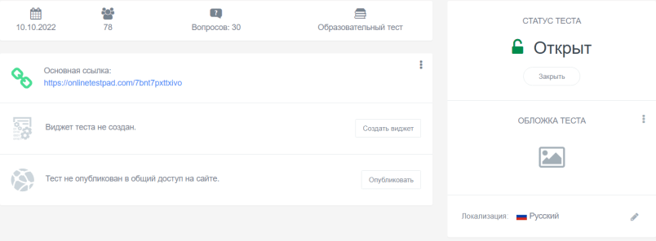
Рис. 2. Страница составителя теста

По мере прохождения теста, ученику не показываются правильные ответы. Это сделано для того, чтобы избежать копирования результатов и помощи своим одноклассникам (рис. 3.). Это делает прохождение теста честным для всех.
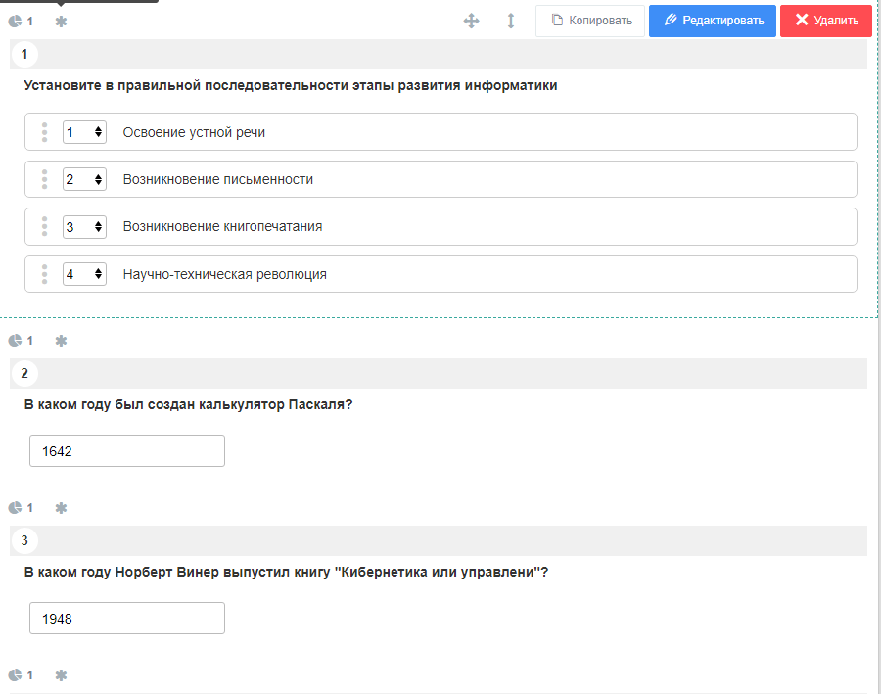
Рис. 3. Отображение правильных ответов на странице учителя

Если перейти во вкладку “Результаты”, а именно в количество прохождений, то можно наглядно увидеть статистику прохождения тестирования по дням, в какие дни было максимальное и минимальное количество посещений страницы задания (рис. 4.).

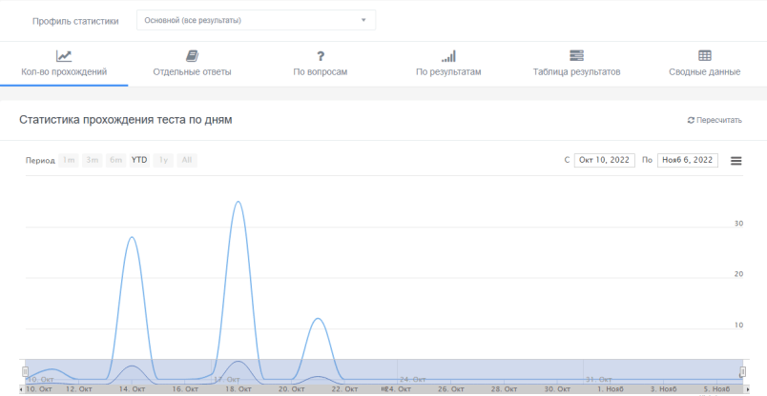
Рис. 4. Количество посещений страницы теста в разные дни

Для учителя также доступна таблица соответствия ответов на все вопросы. Здесь предоставляется возможность увидеть разбалловку по вопросам, отследить, какие вопросы вызвали максимальную сложность у учащихся, в каких разделах данной темы есть пробелы в знаниях, а какие наоборот не вызвали никаких трудностей в ответе. Это наглядно и понятно, а также просто в использовании (рис.5.).

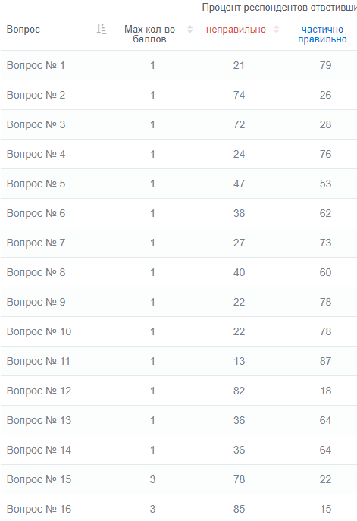
Рис. 5. Статистика по ответам по вопросам

Во вкладке “Результаты” преподавателю предоставляется доступ к диаграммам по количеству правильных ответов в двух вариантах: в числовом виде и в процентном соотношении(рис. 6.) . Это позволяет сделать наглядные выводы о работе учащихся (рис. 7.).

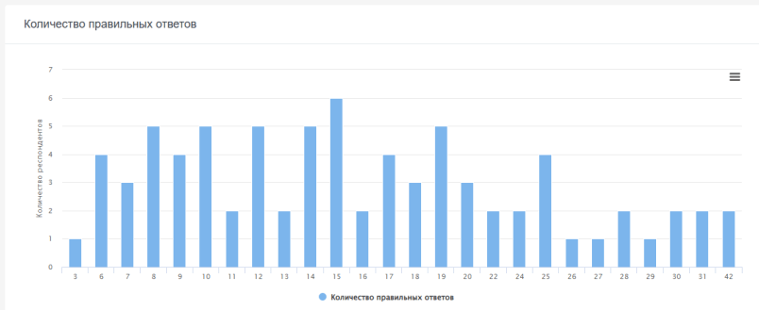Рис. 6. Диаграмма результатов прохождения теста

Рис. 7. Диаграмма соотношения оценок

В настройках есть 3 основные вкладки: основные настройки, настройки результата и доступ к тесту. Основные настройки позволяют настроить перемешивание вопросов и варианты ответов, обязательность ответа на все вопросы, задать ограничение по времени, запретить копирование текста в буфер, что затрудняет возможность учащихся “гуглить” результаты, а также есть установка по завершению теста, то есть его окончание может наступить при нажатии по кнопке “Далее” или “Завершить” (рис. 8.).
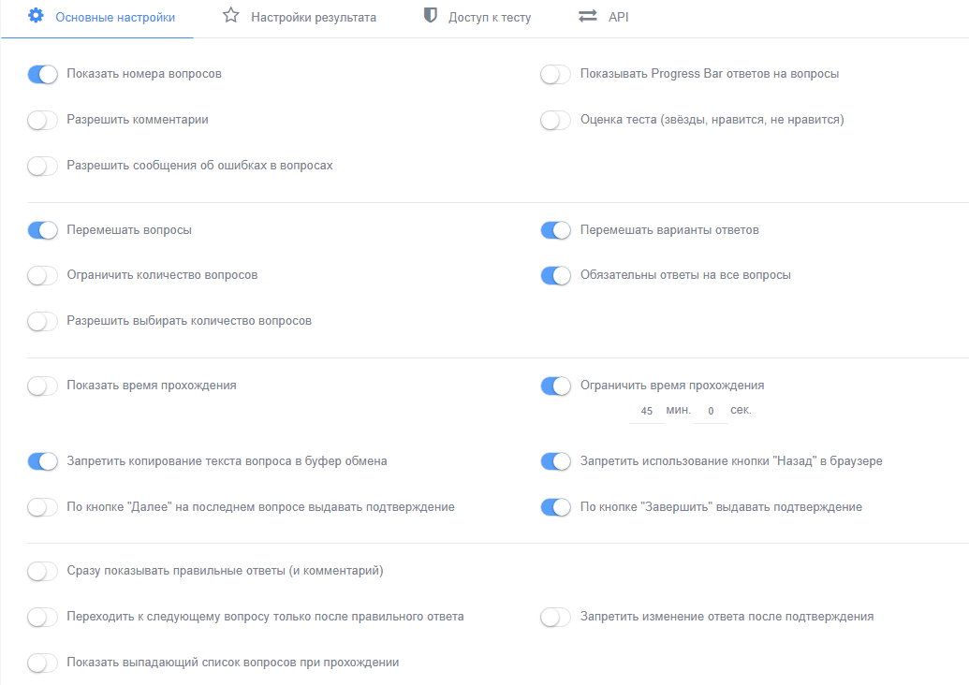
Рис. 8. Основные настройки теста

Настройки результата задаются также преподавателем, который
указывает, что будет показано ученику. Это может быть только набранный балл за тест, процент правильных ответов, график результата тестирования, а также доступ к правильным ответам (рис. 9.).
Рис. 8. Настройки результата теста

Настройки доступа к тесту осуществляются также составителем теста, то есть учителем. Здесь предоставляется возможность установления кодового слова для тестирования, чтобы его могли проходить только те, у кого есть ссылка на этот тест и пароль к нему (рис. 9.). Также на данной вкладке выставляется ограничение доступа по времени, то есть с какого числа и часа начинается действие теста и какого числа и во сколько оно заканчивается. Можно установить ограничение по IP - адресам, задать однократный доступ с одного адреса. О новых результатах учитель будет получать уведомление на почту, которую укажет здесь.
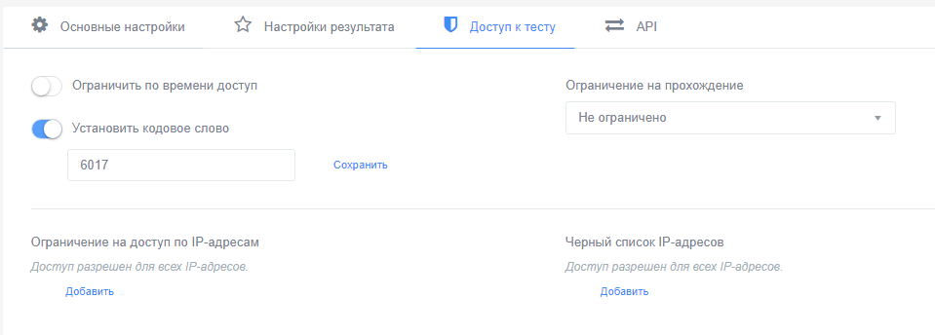
Рис. 9. Настройки доступа к тесту

Проводя урок информатики в 8 классе, было принято решение провести контроль знаний по теме “Виды компьютерных сетей” в тестовой форме.
В связи с введением выпускных экзаменов в форме ЕГЭ, показательным стала проверка глубоких знаний по предметам в форме теста. Это готовит учащихся к итоговым экзаменам, а также имеет огромный охват информации и высокую скорость проверки. Посмотреть работу данного продукта возможно перейдя по ссылке
https://onlinetestpad.com/knwgtlnbqwffm.
В ходе выполнения данной работы происходит развитие системы универсальных учебных действий в со­ставе личностных, регулятивных, познавательных и коммуникативных УУД, среди них такие как:
- смыслообразование
- целеполагание
- планирование
- прогнозирование
- саморегуляция (способность к волевому усилию)
- структурирование знаний
- выбор наиболее эффективных способов решения задач в зависимости от конкретных условий
- рефлексия способов и условий действия, контроль и оценка процесса и результатов деятельности
- навыки смыслового чтения
- анализ объектов с целью выделения признаков, синтез
- овладение современными средствами коммуникации.

Данная работа была направлена на отработку знаний по наименованию видов сетей и типов топологии. Так, в нескольких заданиях были предложены структуры соединений, учащиеся должны были выбрать правильные их наименования или наоборот. Следующий блок заданий был посвящен определению видов сетей по краткому описанию. Также были предложены задания на проверку усвоения понятия структуры электронной почты. Самыми элементарными были вопросы на определение домена, логина и разделительного знака.
По результатам теста (рис.10.) можно сделать вывод, что из 27 человек, которые проходили тестирование, только шестеро не справились с объемом заданий. Остальная часть класса получили оценки “3” и “4”. Для тех, кто неудовлетворительно написал данную работу, был проведен разбор ошибочно выполненных заданий и повторно дан тест. Исходя из отзывов учеников, данный тип проверки знаний им понравился, потому что сразу виден результат, не надо ждать, пока преподаватель проверит работы, а также визуально материал повторяется и запоминается. Таким образом, в работу вовлекается внешнее восприятие материала, что прямо влияет на фокусировку учащегося на содержание обучения.
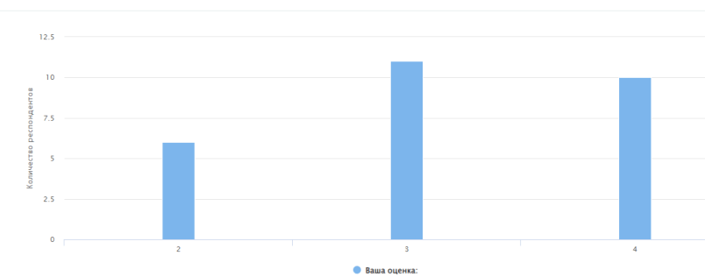
Рис. 10. Результаты онлайн тестирования

В ходе сравнения результатов проведения тестирования на очном обучении (рис.11.) и онлайн тестирования на дистанционном обучении можно сделать вывод, что более стабильные и точные результаты проверки знаний и достигнуты путем тестирования учащихся. Это можно связать с тем, что школьники находились в спокойной и привычной для себя обстановке, могли самостоятельно распределять свое время, исходя из характера и настроения. Это учит их правильно расставлять приоритеты, понимать, на какие задания им следует отвести больше времени, а на какие достаточно и нескольких секунд. Также находясь в комфортной для себя обстановке, они не подвергаются панике остальных, на них не оказывает влияние сопутствующий шум урока, разговоры одноклассников, попытки списывания и одергивания педагогом учащихся, которые были в этом замечены. Исходя из всего вышесказанного можно сделать вывод, что учащимся подходит данный формат проверки знаний на дистанционном обучении, а также и в офлайн режиме.
В целом можно заключить, что использование платформы “Online Test Pad” является эффективным и целесообразным в условиях дистанционного обучения, создаёт благоприятные условия для успешного обучения школьников и помогает за счёт автоматизации процесса избавиться от рутинной лишней нагрузки для преподавателя. Данный вид тестирования также можно использовать в качестве домашнего задания при очном типе обучения.
Заключение
Использование современных технологий и сервисов может значительно облегчить работу преподавателей и познавательную деятельность обучающихся. Однако несмотря на приоритет цифровизации образования, по факту на практике обнаруживается парадоксальное неумение большого количества современных школьников пользоваться базовыми возможностями компьютера, отсутствия понятия об этикете цифрового общения. Также со стороны педагогов наблюдается отсутствие базовой компьютерной грамотности, неосведомлённость о возможностях использования электронных ресурсов, что отрицательно сказывается на качестве дистанционного образования, как со стороны преподавателя, так и со стороны обучающегося. И в свою очередь стоит добавить, что не все сервисы можно использовать независимо от учебной организации (например, Google Класс, Moodle, ЯКласс и др.). Подобные сервисы предоставляют широкие возможности для удобного и эффективного обучения, но для его использования необходимо регистрироваться всем учебным заведением, а не отдельными классами. Поэтому использование данного типа сервисов можно реализовать только при активном участии администрации школы.

